為何利用 Firefox 進行無線網路網頁認證時，無法正確導出認證首頁呢？
以校園公共區（連線名稱：nthu-cc）及 Firefox 5.0 版為例 ，說明如下：

Step 1
- 連上 nthu-cc 並以 Firefox 開啟認證畫面，出現如下的錯誤訊息畫面
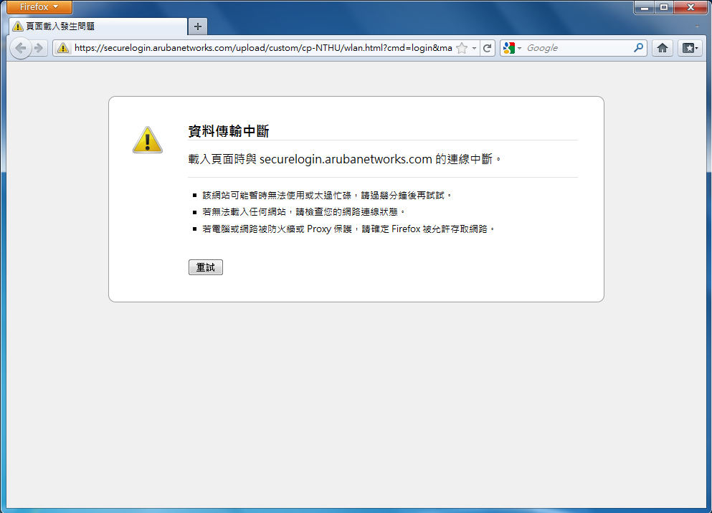首頁錯誤訊息畫面：資料傳輸中斷

Step 2
- 點選 Firefox 選項進行設定
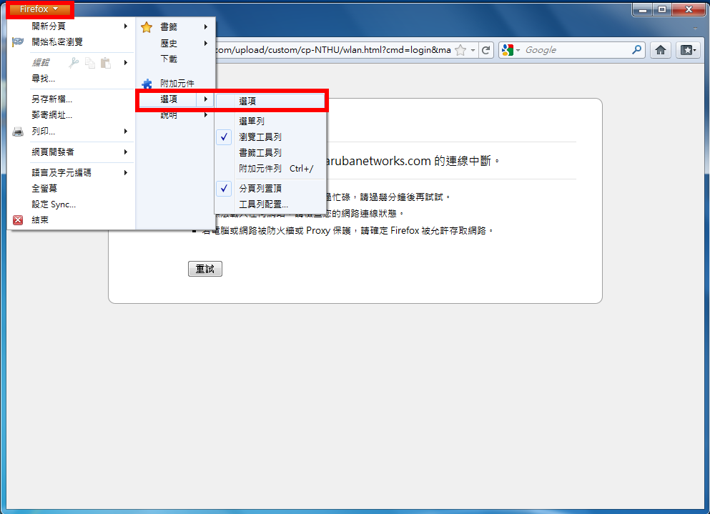設定選項

Step 3
- 點選「進階」
- 切換至「加密」標籤頁面
- 取消勾選「使用線上憑證狀態協定來檢查目前憑證的有效性」（FireFox 3 及其以上版本預設為勾選）
- 點選「確定」
- 再點選「確定」離開設定畫面
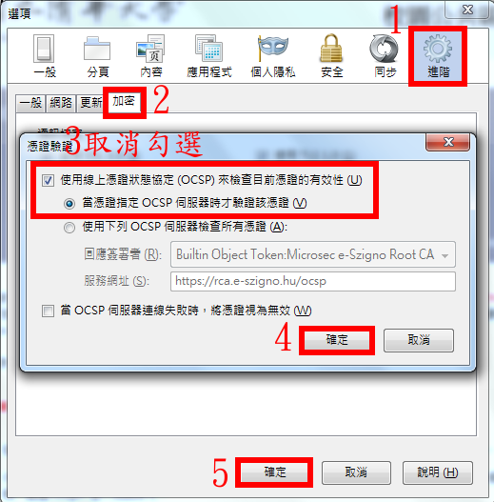取消勾選檢查憑證有效性

Step 4
- 回原畫面點選「重試」
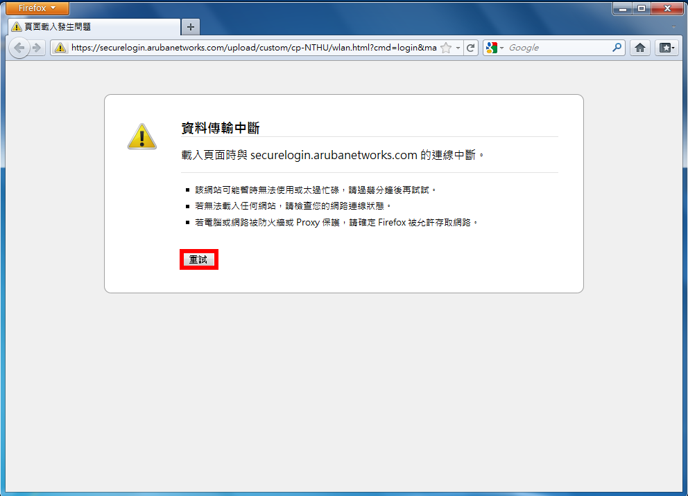重試

Step 5
- 重試後將可正確導出認證首頁
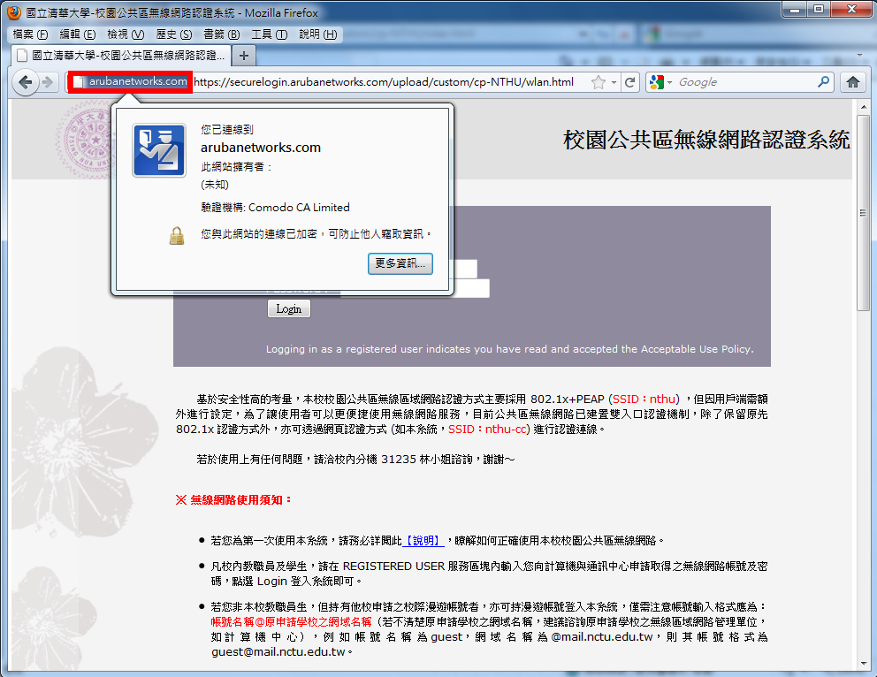成功導出認證首頁

相關資訊
- Firefox 5.x 之 WLAN 認證說明
- OCSP error when accessing secure sites

